**ISCRIZIONE AL DOLOMITI SUPERSKI (My Dolomiti Skicard)**

Accedere al sito: <http://skiclub.dolomitisuperski.com>  
Accedere **all’area soci** 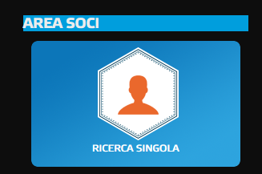  
Inseirire i dati richiesti 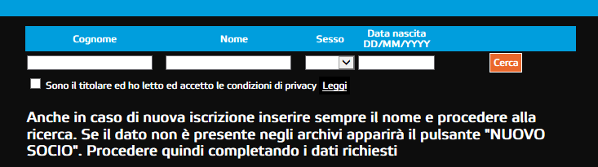  
Selezionare la voce **completa** in arancione:  
 Aggiungere i dati mancanti indicati con * 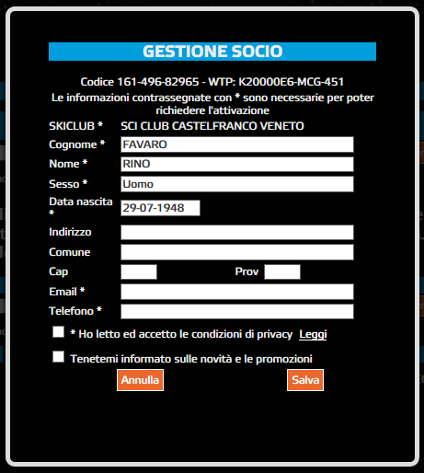  
Cliccare sul pulsante **Rich. Attivazione** per avviare la procedura.  


Messaggio dato dal sistema: 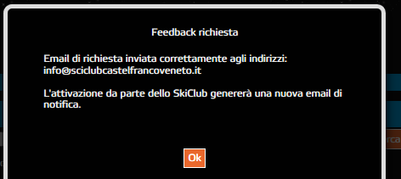

Lo Sci Club riceverà email per l’attivazione del socio; appena possibile verrà confermata l’attivazione.

Accedere al sito: <http://skiclub.dolomitisuperski.com>  
Accedere **all’area soci**   
Inseirire i dati richiesti   
In caso di socio non precedentemente iscritto uscirà la scirtta Nuovo Socio su cui cliccare per l’inserimento dei dati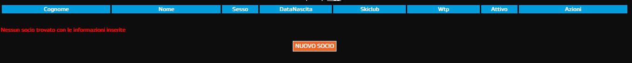  
Completare con i dati richiesti inserendo lo Sci Club Castelfranco Veneto alla prima voce della tabella e i dati mancanti e cliccare su **Salva**  
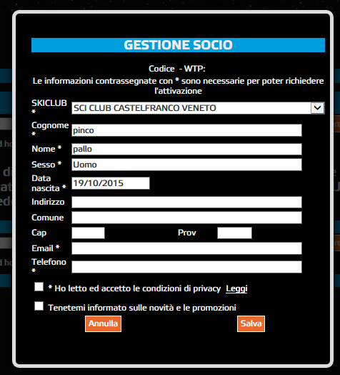Cliccare sul pulsante **Rich. Attivazione** per avviare la procedura.  
  
Messaggio dato dal sistema: 

Lo Sci Club riceverà email per l’attivazione del socio; appena possibile verrà confermata l’attivazione.  
In caso di necessità contattare Gazzola Marco:  
Email: marco.ga06@libero.it  
Cel: 3381482532